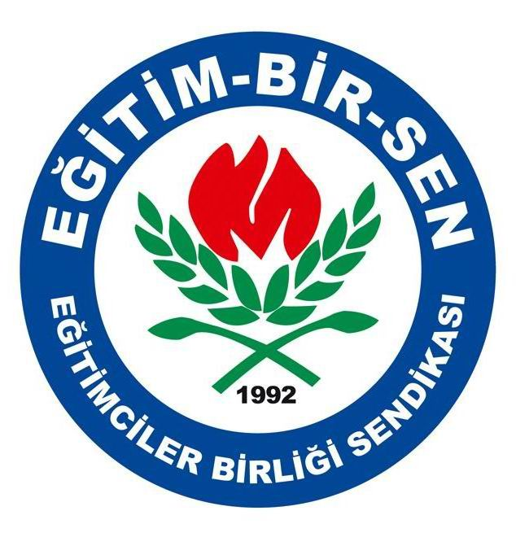
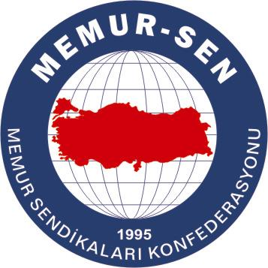
EĞİTİMCİLER BİRLİĞİ SENDİKASI

MEMUR-SEN KONFEDERASYONU
EĞİTİM-BİR-SEN GENEL MERKEZİ
BASIN AÇIKLAMASI

26/10/2009

Mescid-i Aksa’ya Yönelik Provokasyonları Lanetliyoruz

Filistin’de bir Yahudi devleti kurulmasına ilişkin çalışmaların başlamasından itibaren özelde Filistin topraklarında, genelde Ortadoğu’nun bütününde kanın, gözyaşının ve zulmün kaynağı olan İsrail’in son günlerde yeni provokasyonlar peşinde olduğuna dair haberler gelmektedir.

İsrail askerlerinin Mescid-i Aksa’ya zor kullanarak girmesi, camide namaz kılan cemaati gaz bombası ve silah kullanarak dağıtması, Müslümanların içlerine sindirebileceği bir eylem değildir. İsrail’in girişimleri, insanların en tabii hakkı olan yaşama hakkını, inanma ve inancının gereğini yerine getirme hakkını, kutsalını hedef alan eylemlerdir.

Müslümanların ilk kıblesi olan, Mescid-i Haram ve Mescid-i Nebevî ile birlikte Müslümanlar nezdinde kudsiyeti bulunan Mescid-i Aksa’yı ve Kudüs’ü Müslümanlardan koparmaya dönük girişimleri lanetliyoruz.

Hükümetin ve bilhassa Başbakan Recep Tayyip Erdoğan’ın İsrail’in zulmünü yüzüne çarpan tavırlarını takdirle karşılıyor, halkımızın İsrail’e karşı ortaya koyacağı tepkinin Filistinli kardeşlerimizin direncini artıracağına, zalimi bir kez daha düşünmeye sevk edeceğine inanıyoruz.

